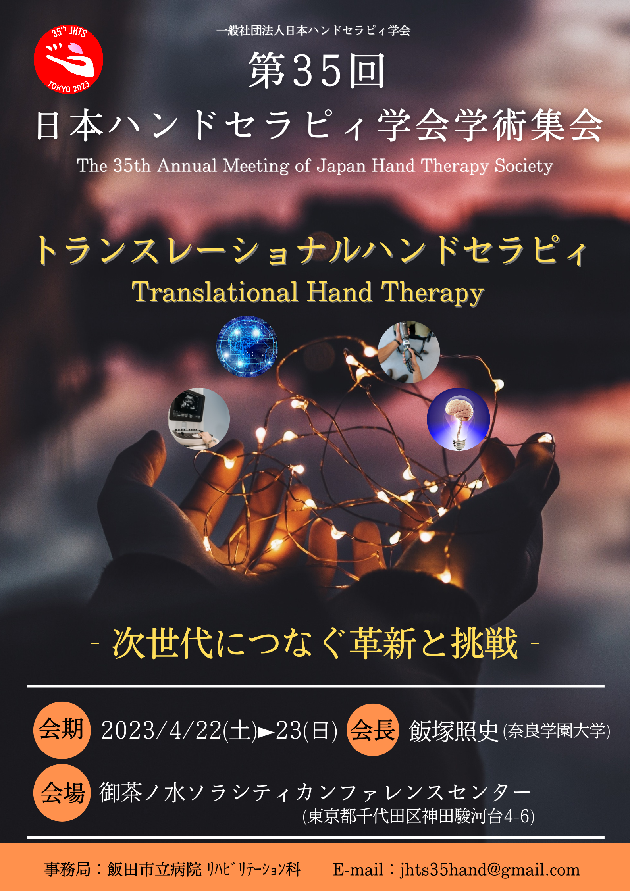

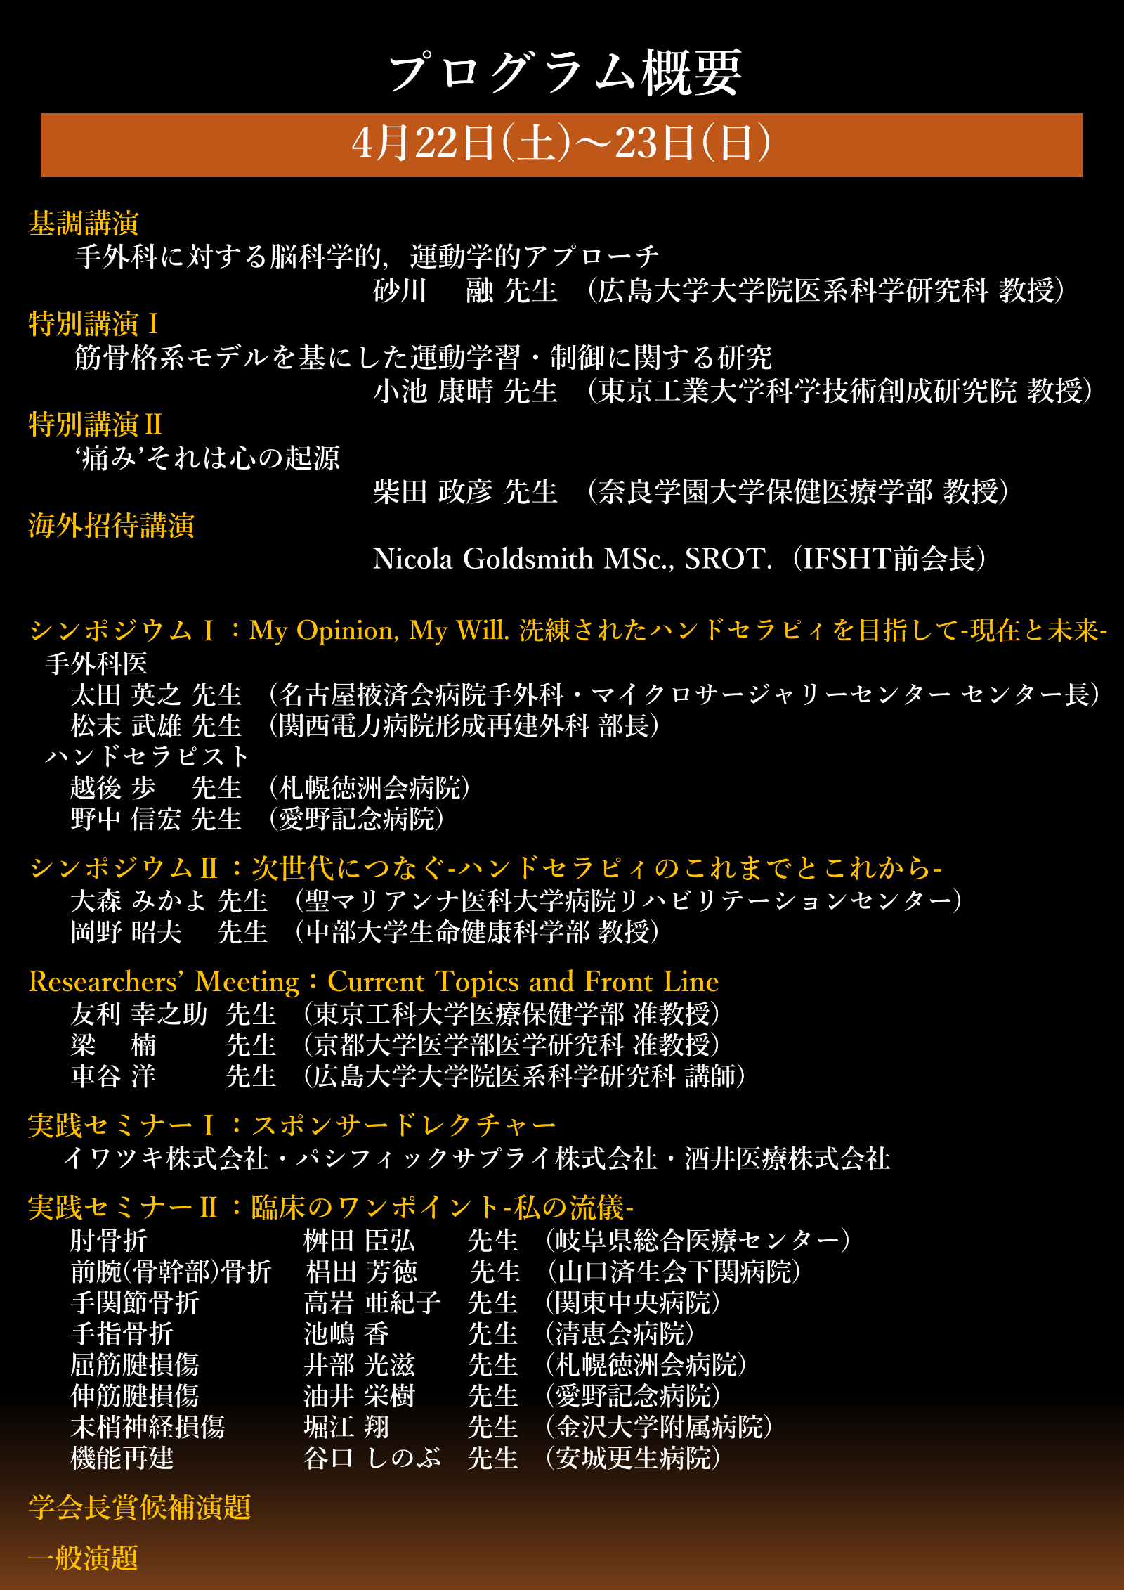

主催 | 一般社団法人日本ハンドセラピィ学会
会期 | 現地開催：2023年4月22・23日（土・日）  ライブ・オンデマンド・アーカイブ配信
会場 | 御茶ノ水ソラシティカンファレンスセンター（東京）
内容 | 基調講演/特別講演Ⅰ/特別講演Ⅱ/海外招待講演  シンポジウムⅠ/シンポジウムⅡ/Researchers’Meeting  実践セミナーⅠ/実践セミナーⅡ/学会長賞候補演題/一般演題
参加申し込み期間 | 早期登録期間 2023年2月1日（水）～3月15日（水）  通常参加登録期間 2023年3月16日（木）～4月7日（金）  当日受付 2023年4月22日（土）23日（日）
詳細・注意事項 | 第35回日本ハンドセラピィ学会学術集会ホームページをご覧ください  https://meeting.jhts.or.jp/web/35/

お問い合わせ
担当：古田裕之（飯田市立病院）
メール：jhts35hand@gmail.com
電話での問い合わせはご遠慮ください．

